Hướng Dẫn Cấu Hình Module RF Dòng AS-Xx (AS32, AS69,...)

18/October/2018  0 Comment Hỗ Trợ Kỹ Thuật

**Hướng dẫn cấu hình Module RF dòng ASxx (AS32, AS69,...)**

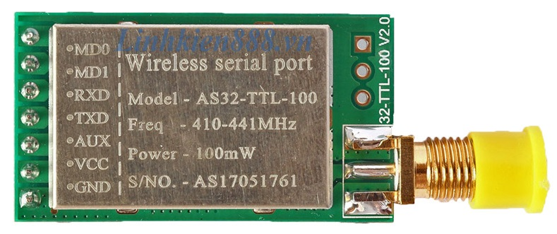

**1. Chuẩn bị**

- 01 Module họ AS-xx (ở đây mình dùng AS32-TTL-100).

- 01 [Module chuyển đổi USB-to-TTL PL2303](https://linhkien888.vn/module-chuyen-doi-usb-to-com-pl2303-v1) hoặc [AS15-USB-T2](https://linhkien888.vn/module-chuyen-doi-usb-to-ttl-co-cong-giao-tiep-kiem-tra-cac-module-rf-e32-433mhz)

- Phần mềm: [AS5X6X_V2.6](https://drive.google.com/file/d/0B9VEmUxHnQcQSHMxOHRHM01YaVk/view?usp=sharing)

**2. Kết nối**

- Nếu sử dụng Module chuyển đổi USB-to-TTL PL2303, bạn kết nối theo sơ đồ:

|  |  |
| --- | --- |
| **Module AS32-TTL-100** | **Module USB To TTL PL2303** |
| MD0 | Trở treo 10K |
| MD1 | Trở treo 10K |
| RXD | TXD |
| TXD | RXD |
| AUX |  |
| VCC | VCC |
| GND | GND |

- Nếu sử dụng Module AS15-USB-T2, bạn cắm Module AS32-TTL-100 lên Module AS15-USB-T2 theo sơ đồ:

|  |  |
| --- | --- |
| **Module AS32-TTL-100** | **Module AS15-USB-T2** |
| MD0 | MD0 |
| MD1 | MD1 |
| RXD | TXD |
| TXD | RXD |
| AUX | AUX |
| VCC | VCC |
| GND | GND |

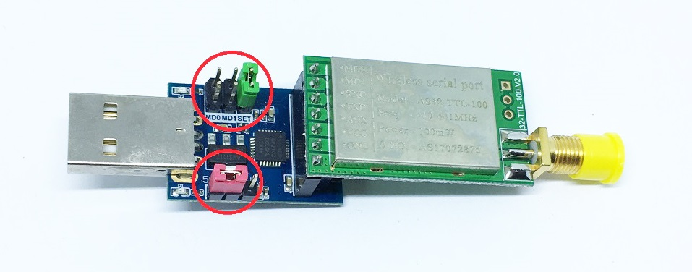

Sau đó trên mạch AS15-USB-T2 rút chốt cắm chân MD0 và MD1 và chỉ cắm chốt SET. Chốt nguồn chọn 5V.

**3. Tiến hành cấu hình**

Để biết module đang kết nối với cổng COM nào thì ta bấm chuột phải vào **My Computer > Manage > Device Manager > Ports (COM & LPT)**. Cổng COM bạn sẽ tìm được cổng COM bạn đang sử dụng kết nối module.

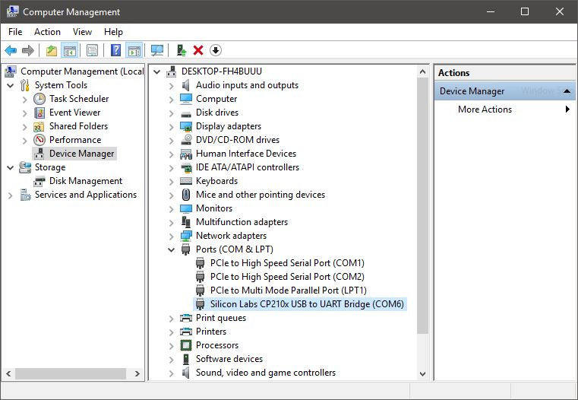

Ở đây mình dùng là COM6.

Mở phần mềm AS5X6X_V2.6 và làm theo hướng dẫn.

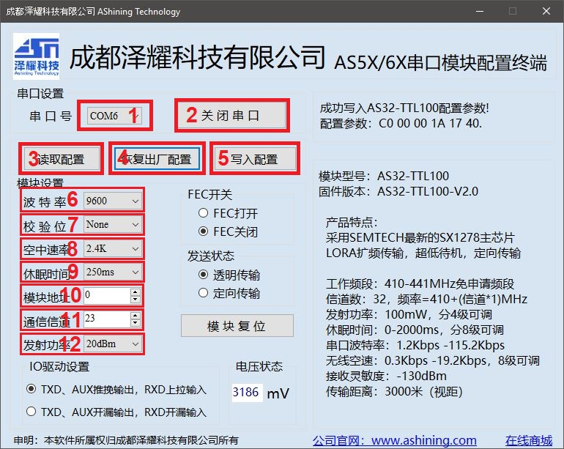

(1) Chọn cổng COM.

(2) Kết nối cổng COM.

(3) GetData: Lấy dữ liệu module.

(4) Đưa module về cấu hình mặc định của nhà sản xuất.

(5) SetData: Ghi cấu hình cho module.

(6) Tốc độ truyền (BaudRate).

(7) Parity.

(8) RF Rate.

(9) Tốc độ truyền trong không khí.

(10) Địa chỉ module.

(11) Kênh truyền: Tần số tương ứng = 410 + (Channel*1) MHz (Có 32 kênh).

(12) Công suất truyền.

Đầu tiên bạn chọn cổng COM, sau đó bấm **“Kết nối (2)”** >> **“GetData (3)”**. Giao diện phần mềm sẽ hiện ra các lựa chọn.

Tiếp theo bạn cài đặt các thông số cho module AS32-TTL-100 và bấm **“SetData (5)”** để lưu lại cấu hình cài đặt.

Sau đó chọn “Ngắt kết nối (2)” và sử dụng module sau khi đã cấu hình.

--------------------------------------------------

**Chúc các bạn thành công!**

Hướng Dẫn Test Hoạt Động Module AS32-TTL-100

04/May/2018  0 Comment Linh Kiện 888

**Hướng dẫn test hoạt động module AS32-TTL-100**



**1. Giới thiệu về modem AS32-TTL-100**

**1.1. Mô tả sản phẩm**

Module thu phát RF AS32 - TTL - 100 sử dụng chip Semtech SX1278 của chuẩn LoRaTM không dây, module ngoài sử dụng công nghệ GFSK truyền thống, nó cũng sử dụng công nghệ Lora (long range) chống nhiễu và giảm dòng tiêu thụ .Module hỗ trợ chuẩn giao tiếp UART, độ mạnh tín hiệu phát lớn 100mW, truyền tải được khoảng cách xa mà điện năng tiêu thụ thấp.

Module thu phát RF AS32-TTL-100 thích hợp cho bất kỳ môi trường ứng dụng phức tạp nào cần truyền tải dữ liệu không dây, chẳng hạn như: điều khiển nhà thông minh, ô tô điện tử, báo động an ninh, giám sát và kiểm soát hệ thống công nghiệp, hệ thống điều khiển từ xa cho các ứng dụng tưới tiêu… Module có thể truyền xa lên đến vài km tùy vào mục đích sử dụng và năng lượng tiêu tốn.

**1.2. Thông số kỹ thuật**

**-** Kích thước: 20x36mm (không có Aten và đầu nối SMA)

**-** Tần số hoạt động : 410 - 441MHz, bước 1000KHz, tần số mặc định 433MHz

**-** Điện áp hoạt động: 2 ~ 5.5 VDC

**-** Giao tiếp: UART

**-** Khoảng cách truyền dẫn: khoảng 3000m (ở điều kiện lý tưởng)

**-** Công suất phát tối đa: 20 dBm (khoảng 100mW), có thể điều chỉnh 4 mức độ (0 - 3), tăng hoặc giảm mỗi khoảng 3dBm.

**-** Tốc độ truyền trong không khí: 2.4 kbps (mặc định). Có thể cấu hình ở các giá trị: 0.3, 1.2, 2.4, 4.8, 9.6, 19.2 Kbps.

**-** Dòng nghỉ: 1,5uA (MD1 = 1; MD0 = 1)

**-** Dòng truyền: 670mA@30dBm

**-** Dòng nhận: 14.5 mA(Mode 0 or Mode 1) Minium 30mA(Mode 2 + 2s wake up time)

**-** Giao tiếp: UART

**-** 512 bộ đệm

**-** Hỗ trợ RSSI

**-** Dạng anten: Anten SMA, Anten lò xo.

**-** Nhiệt độ hoạt động: -40 ~ 85 ͦ C

**-** Độ ẩm: 10 – 90%

**-** Nhiệt độ bảo quản: : -40 ~ 125 ͦ C

**Chế độ làm việc**

|  |  |  |  |  |
| --- | --- | --- | --- | --- |
| **Chế độ** | **M0** | **M1** | **Mô tả** | **Ghi chú** |
| Mode 0  Normal | 0 | 0 | Giao tiếp UART và kênh truyền không dây hoạt động. Quá trình truyện nhận dữ liệu hoạt động | Bên nhận phải làm việc ở Mode 1 hoặc Mode 2 |
| Mode 1  Wake-up | 0 | 1 | Giao tiếp UART và kênh truyền không dây hoạt động. Khác với Mode 0, ở Mode 1 có thêm 1 đoạn mã hóa tự động ban đầu trước khi dữ liệu được truyền đi nên nó có thể thông báo bên nhận làm việc ở chế độ 2. | Bên nhận có thể làm việc Mode 0, Mode 1, hoặc Mode 2 |
| Mode 2  Power Saving | 1 | 0 | UART không hoạt động, Module không dây làm việc ở chế độ WOR (Work on Radio). Thiết bị sẽ mở UART và truyền dữ liệu sau khi nhận được thông tin đánh thức | Bên truyền phải làm việc ở chế độ 1, không làm việc ở chế độ này. |
| Mode 3  Sleep | 1 | 1 | Cài đặt thông số. |  |

Cài đặt thông số cho dòng AS32-TTL-100 có thể xem [ở đây](https://linhkien888.vn/huong-dan-cau-hinh-module-rf-dong-asxx-as32-as69).

**2. Thực hiện kiểm tra hoạt động**

**2.1. Kết nối và cài đặt thông số**

Cách đơn giản nhất là bạn có thể sử dụng module [AS15-USB-T2](https://linhkien888.vn/module-chuyen-doi-usb-to-ttl-co-cong-giao-tiep-kiem-tra-cac-module-rf-e32-433mhz) để kết nối module AS32-TTL-100 với máy tính. Thứ tự chân kết nối như sau:

|  |  |
| --- | --- |
| **Module AS32-TTL-100** | **Module AS15-USB-T2** |
| MD0 | MD0 |
| MD1 | MD1 |
| RXD | TXD |
| TXD | RXD |
| AUX | AUX |
| VCC | VCC |
| GND | GND |

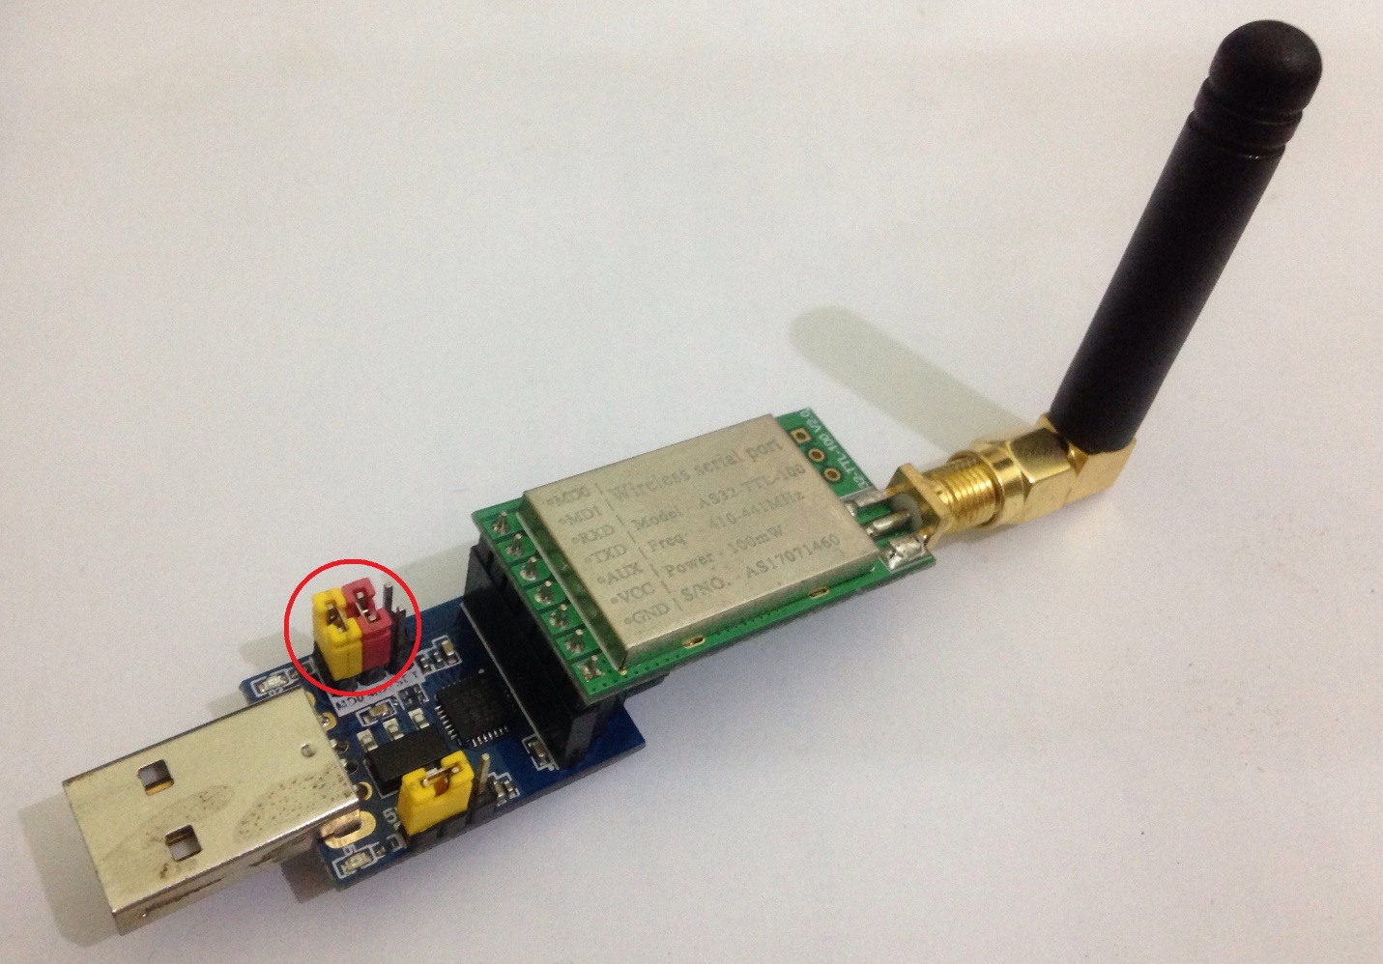

Chú ý jump cắm nối MD0 và MD1 xuống GND như trong hình.

Nếu không có [AS15-USB-T2](https://linhkien888.vn/module-chuyen-doi-usb-to-ttl-co-cong-giao-tiep-kiem-tra-cac-module-rf-e32-433mhz) bạn có thể dùng [Module chuyển đổi USB To TTL PL2303](https://linhkien888.vn/module-chuyen-doi-usb-to-com-pl2303-v1) để kết nối module AS32-TTL-100 với máy tính. Sơ đồ chân kết nối như sau:

|  |  |
| --- | --- |
| **Module AS32-TTL-100** | **Module USB To TTL PL2303** |
| MD0 | GND |
| MD1 | GND |
| RXD | TXD |
| TXD | RXD |
| AUX |  |
| VCC | VCC |
| GND | GND |

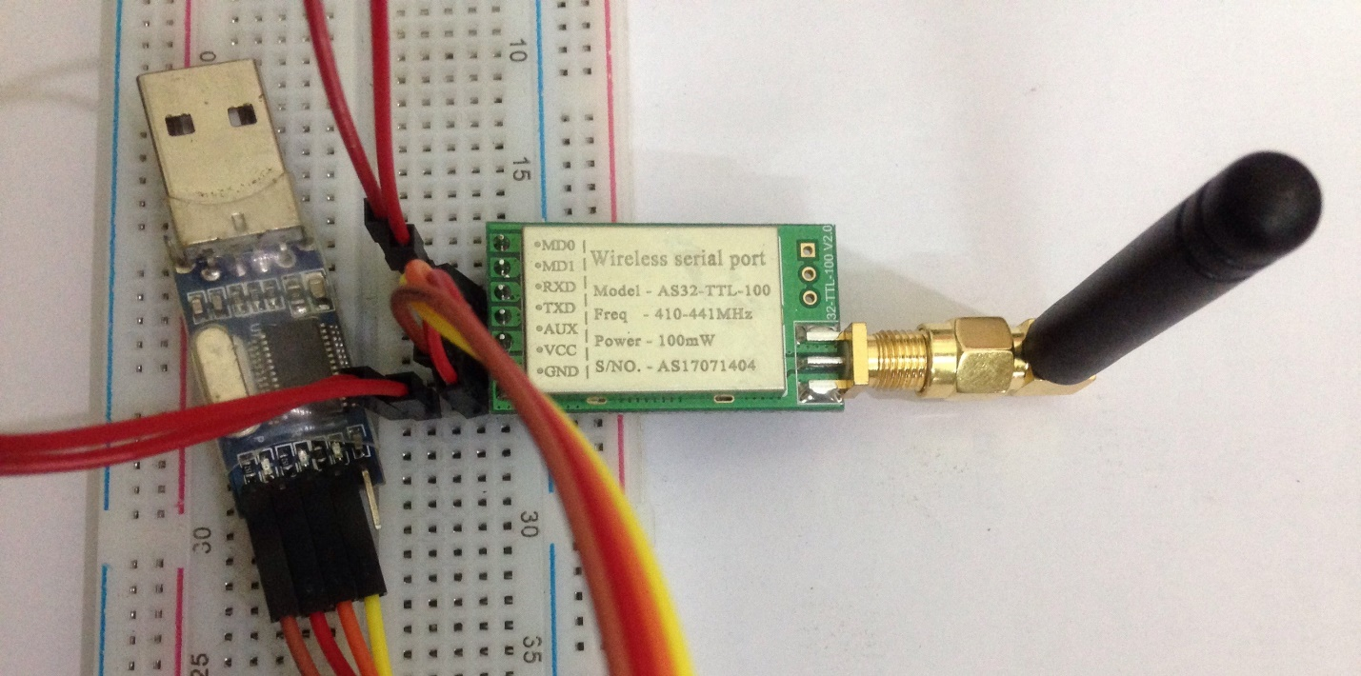

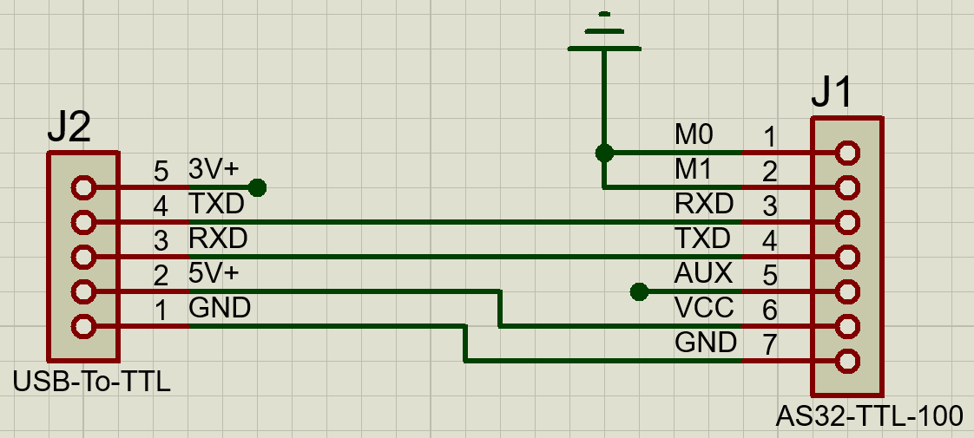

*Sơ đồ kết nối chân AS32-TTL-100 với USB To TTL PL2303.*

Kết nối 2 module với máy tính qua cổng USB.

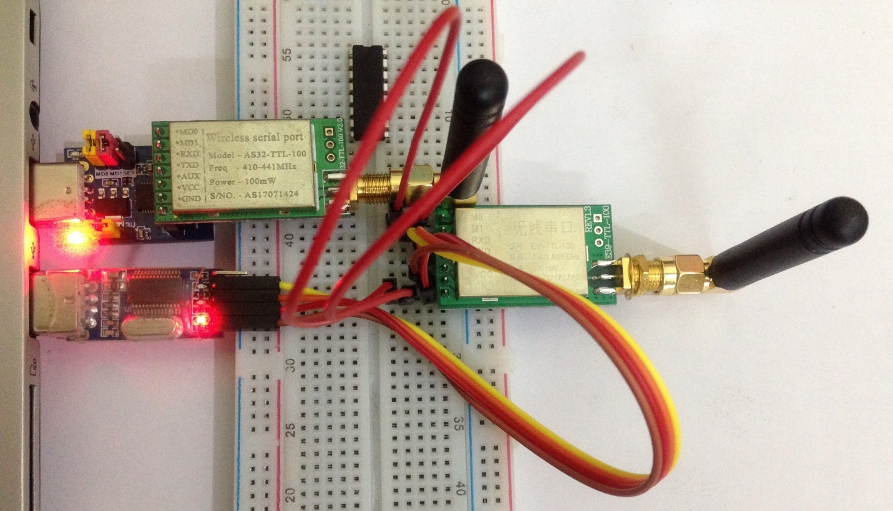

**2.2. Thiết lập phần mềm test**

Sau khi kết nối cho 2 Module AS32-TTL-100, ta tiến hành test hoạt động truyền nhận của 2 module sử dụng phần mềm [Hercules_3.2.5](https://drive.google.com/open?id=0B9VEmUxHnQcQbG1nN0EwV3JpdlE).

Để biết module đang kết nối với cổng COM nào thì ta bấm chuột phải vào **My Computer > Manage > Device Manager > Ports (COM & LPT)**. Cổng COM bạn sẽ tìm được cổng COM bạn đang sử dụng kết nối module.

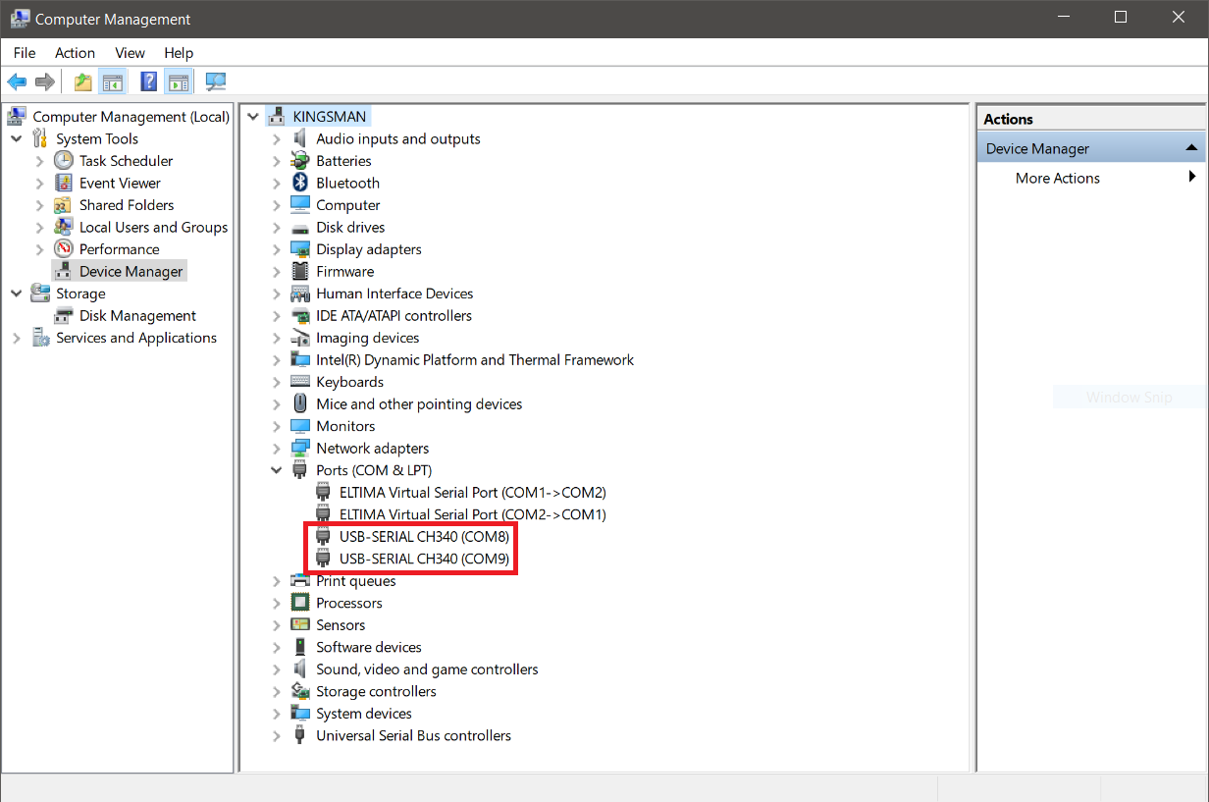

Sau khi mở phần mềm Hercules_3.2.5 lên, chọn tab **Serial** và chọn đúng cổng COM rồi bấm **Open**. Nếu kết nối thành công, phần mềm sẽ hiện thông báo “Serial port COM opened”.

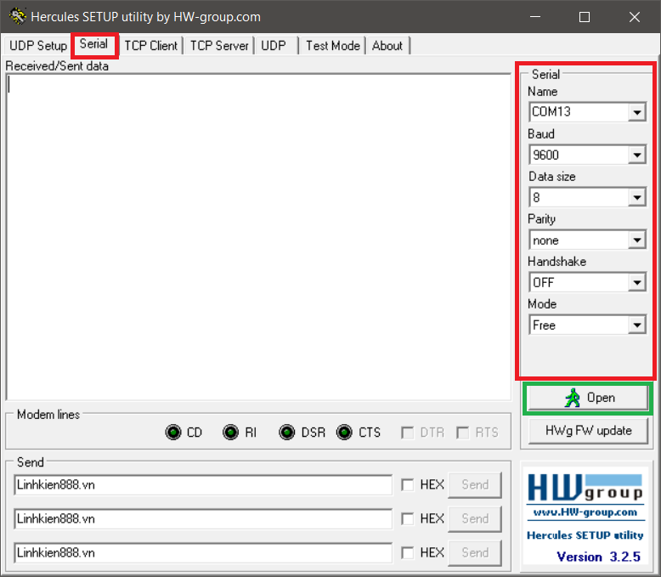

Với mỗi thiết bị kết nối sẽ mở một cửa sổ phần mềm Hercules khác nhau với lựa chọn cổng COM khác nhau.

2.3. Thực hiện test

- Sau khi kết nối thành công, ta tiến hành test khả năng truyền nhận giữa 2 modem. Đơn giản chỉ cần nhập nội dung vào Textbox trong mục Sent rồi bấm **Send**.

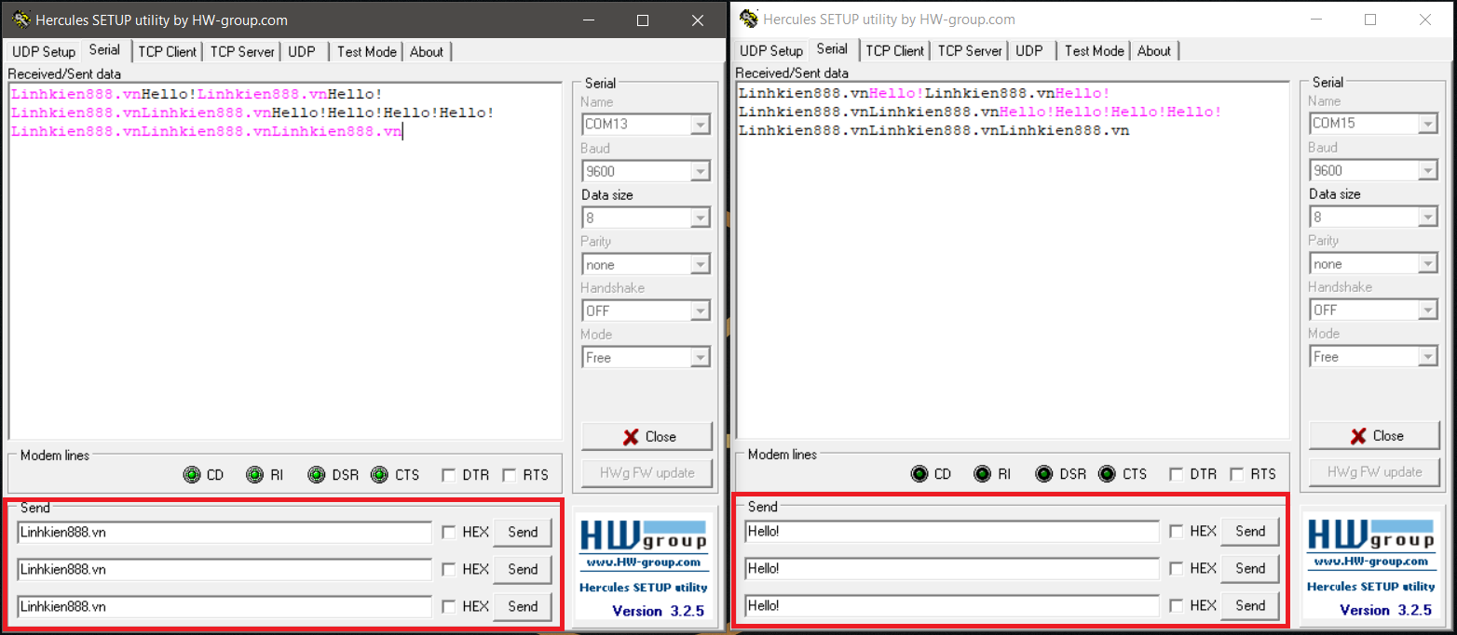

Nếu nội dung được gửi qua lại tức là modem của chúng ta hoạt động tốt.

**Chúc các bạn thành công!**